#modelo de regresión múltiple

lm(log_w ~ log_tl*year2)

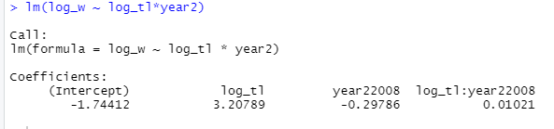

> summary(mlr)

Call:

lm(formula = log_w ~ log_tl * year2)

Residuals:

Min 1Q Median 3Q Max

-1.7574 -0.2346 -0.0654 0.2737 5.7792

Coefficients:

Estimate Std. Error t value Pr(>|t|)

(Intercept) -1.74412 0.08594 -20.295 < 2e-16 ***

log_tl 3.20789 0.05425 59.128 < 2e-16 ***

year22008 -0.29786 0.10633 -2.801 0.00528 **

log_tl:year22008 0.01021 0.06429 0.159 0.87383

---

Signif. codes: 0 ‘***’ 0.001 ‘**’ 0.01 ‘*’ 0.05 ‘.’ 0.1 ‘ ’ 1

Residual standard error: 0.4852 on 512 degrees of freedom

Multiple R-squared: 0.9599, Adjusted R-squared: 0.9596

F-statistic: 4084 on 3 and 512 DF, p-value: < 2.2e-16

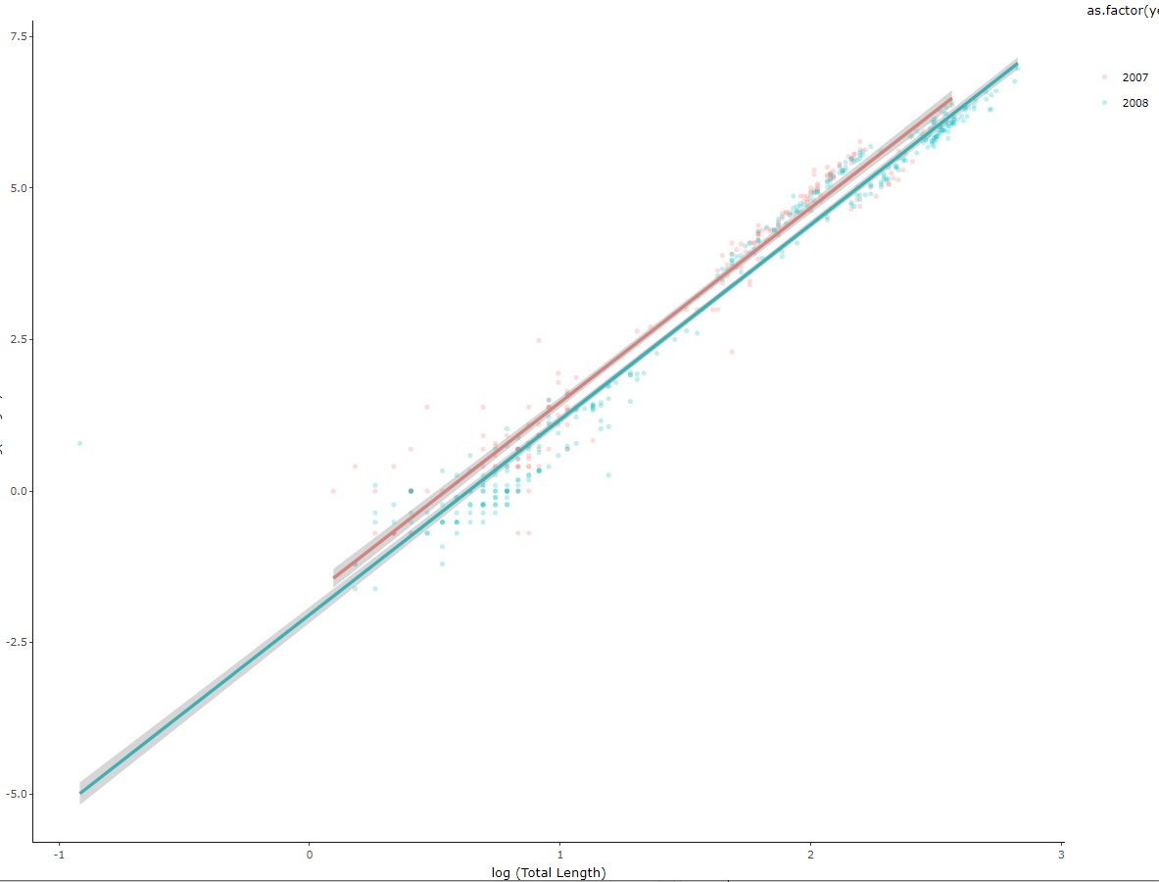

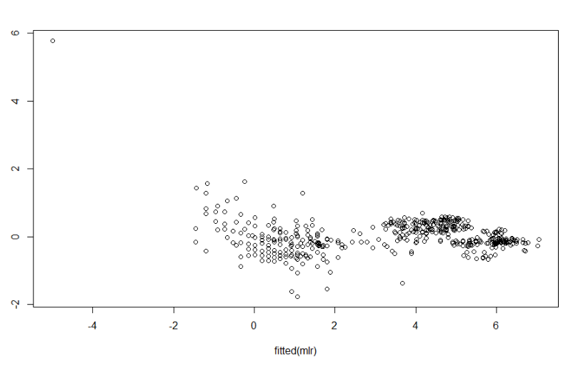

No hay tendencia en los residuales -> homocedasticos

Normalidad:

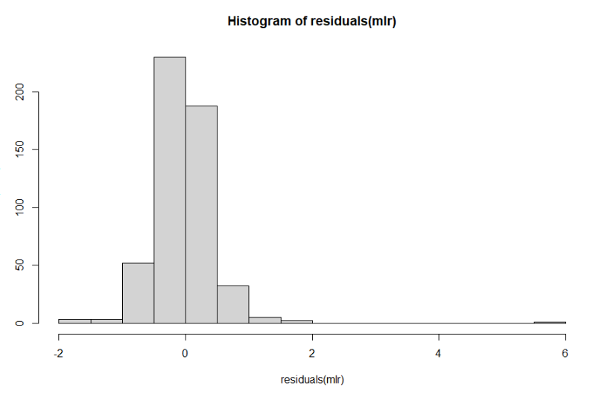

RESPUESTA WHASTAPP:

Buenos días.

Los resultados en la tabla de contrastes de emtrends() básicamente son los de una prueba de hipótesis de diferencia de medias, en la que se comparan los efectos de las pendientes o los coeficientes de regresión de los grupos creados por la variable dummy sobre la variable de respuesta Y, para este caso, los años 2007 y 2008. Un valor-p por encima de una significancia, por ejemplo 0.05, indica que se rechaza la hipótesis nula H0, en favor de la hipótesis alternativa H1, es decir que hay diferencia estadísticamente significativa entre los coeficientes de cada grupo sobre la variable de respuesta.